BAB III
METODE PERANCANGAN

3.1 Sistematika Perancangan / Skema Perancangan
Metode perancangan yang digunakan dalam pembuatan video tentang cara mencuci tangan dengan benar. Model perancangan ini adalah merupakan tahapan-tahapan perancangan yang akan dilakukan dalam bentuk flowchart atau bagan (Panduan Tugas Akhir). Model perancangan yang digunakan merupakan adaptasi dari model perancangan Sadjiman Ebdi Sanyoto yang dimodifikasi oleh putri dalam skripsinya yang disusun sesuai kebutuhan perancangan.
Struktur model perancangan ini dimulai dari fenomena di masyarakat yang menjadi latar belakang dari perancangan video tentang cara mencuci tangan. Latar belakang digunakan untuk menentukan rumusan masalah, setelah rumusan masalah didapatkan langkah selanjutnya yaitu menentukan tujuan dari perancangan. Secara garis besar metode perancangan terdiri dari metode pengumpulan data, analisis data, metode konsep perancangan, dan metode visualisasi desain.

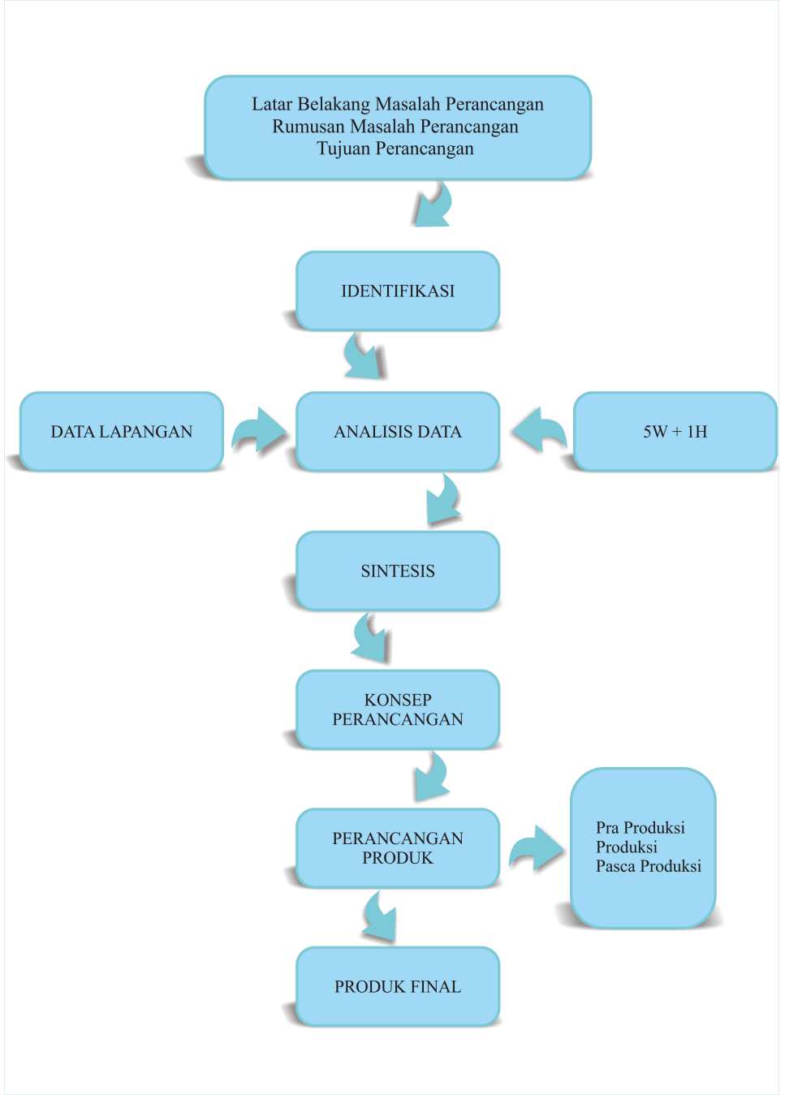
Gambar 3.1 Kerangka Perancangan Video Informatif

Pada kerangka perancangan tersebut membentuk sebuah tahapan yang dilalui mulai dari latar belakang hingga terbentuknya produk final dengan susunan kerangka tersebut. Produk perancangan final harus sesuai dengan konsep perancangan yang telah ditentukan mulai dari awal yang digambarkan oleh kerangka konsep tersebut.

3.2.1 Identifikasi Masalah
Identifikasi masalah atau disebut juga dengan Problem Identification adalah suatu proses dan hasil pengenalan masalah atau inventarisasi masalah dengan kata lain identifikasi masalah adalah salah satu proses penelitian yang bisa dikatakan langkah paling penting diantara langkah – langkah proses yang lain.

3.2.2 Analisis Data
Dalam suatu perancangan sangat diperlukan analisis data yang berguna untuk jawaban terhadap permasalahan yang diteliti. Dalam proses analisis data terdapat komponen-komponen utama yang harus dipahami. Komponen tersebut adalah kajian data dan penarikan kesimpulan. Untuk menganalisis berbagai data yang sudah ada, digunakan metode deskriptif analitik yaitu metode yang digunakan untuk menggambarkan data yang sudah diperoleh

3.2.3 Sintesis
Sintesis berasal dari bahas Inggris synthesis, yang artinya paduan atau perpaduan. Sintesis dalam perancangan ini adalah suatu perpaduan dari permasalahan yang ada pada latar belakang masalah perancangan yang telah dirangkum ke dalam analisis. Ini semua akan dijadikan dasar pertimbangan pengembalian keputusan untuk menentukan perancangan selanjutnya.

3.2.4 Konsep Perancangan
Konsep perancangan video tentang mencuci tangan terdiri dari media utama dan media pelengkap. Media utama yaitu berupa video informatif cara mencuci tangan dengan tahapan yang harus dilakukan secara berurutan yang dimulai dari proses pra produksi, produksi, dan pasca produksi.
Sementara perancangan media pelengkap berupa poster, kaos, pin, stiker, dan gantungan kunci.

3.2.5 Perancangan produk
Perancangan sesuai dengan sistematika perancangan yaitu meliputi praproduksi, produksi, dan pasca produksi. Pra-produksi merupakan proses awal atau persiapan sebelum dilakukan produksi. Produksi merupakan proses pengerjaan karya baik berupa video, brosur, stiker, dan lain-lain. Sementara untuk pasca produksi merupakan proses editing serta pengoreksian kembali karya produksi.

3.2.6 Produk Final
Hasil jadi dari perancangan ini berupa video Informatif tentang mencuci tangan untuk anak tunuarungu, Video ini dirancang sesuai kebutuhan dan karakter anak tunarungu untuk membantu memundahkan dalam proses belajar.

3.2 Sumber Data
Sumber data dalam penelitian adalah subyek dari mana data dapat diperoleh. Dalam penelitian ini penulis menggunakan dua sumber data yaitu:

3.2.1 Data Primer
Sumber data primer, yaitu data yang langsung dikumpulkan oleh peneliti dari sumber pertanyaan. Adapun yang menjadi sumber data primer dalam penelitian ini adalah kepala sekolah, guru, dan peserta didik.

3.2.2 Data Sekunder
Sumber data sekunder, yaitu data yang langsung dikumpulkan oleh peneliti sebagai penunjang dari sumber pertama. Dapat juga dikatakan data yang tersusun dalam bentuk dokumen-dokumen. Dalam penelitian ini, dokumentasi merupakan sumber data sekunder.

3.3 Teknik Pengumpulan Data
Penelitian pengembangan media video kesehatan tangan dengan materi cara mencuci tangan dengan benar menggunakan instrumen sebagai berikut:

3.3.1 Observasi
Menurut Hadi (1986) dalam Sugiono (2015 :145) menjelaskan bahwa, “observasi adalah suatu yang kompleks yang tersusun dari berbagai proses biologis dan psikologis”. Observasi yang dilakukan untuk mengamati tempat yang akan dijadikan sebagai lokasi penelitian serta untuk mengamati subjek yang akan diteliti, dalam peneliti ini observasi dilakukan untuk mengetahui kebiasaan peserta didik dalam menjaga kesehatan khusunya mencuci tangan.

3.3.2 Wawancara
Sugiono (2015:137) berpendapat bahwa, “wawancara adalah teknik pengumpulan data apabila ingin melakukan studi pendahuluan untuk menemukan permasalahan yang harus diteliti dan juga apabila peneliti ingin mengetahui hal-hal dari responden yang lebih mendalam dan jumlah respondennya sedikit/kecil”. Dalam penelitian ini, peneliti juga melakukan wawancara dengan tenaga pendidik dan peserta didik, untuk mengetahui peserta didik dalam menjaga kebersihan tangan yaitu dengan mencuci tangan dengan sabun.

3.3.3 kuisioner
Menurut Sugiono (2015: 142) “angket adalah teknik pengumpulan data yang dilakukan dengan cara memberi seperangkat pertanyaan dan pernyataan tertulis kepada responden untuk dijawab”. Angket yang digunakan dalam penelitian ini berupa pertanyaan non tes dan hasil jawaban responden merupakan masukan atas produk yang telah dihasilkan.
Angket yang digunakan dalam penelitian ini menggunakan 2 jenis angket yakni angket terbuka dan angket tertutup. Peneliti menggunakan angket tertutup karena memiliki keuntungan bagi peneliti dan responden. Keuntungan bagi peneliti adalah memudahkan dalam menganalisis data, dan bagi responden adalah mereka dapat mengisi dengan cepat dan praktis karena tersedianya jawaban sehingga responden tinggal memilih saja.
Sedangkan angket terbuka adalah angket yang memberi kesempatan responden untuk memberikan jawaban menurut pendapatnya. Digunakannya angket terbuka untuk memberikan data kualitatif berupa masukan, saran, dan komentar dari responden bersamaan dengan produk yang telah dikembangkan.
Dalam penelitian ini menggunakan Angket atau kuesioner dilakukan untuk mengumpulkan data hasil pengujian dari media yang sudah dirancang, yang selanjutnya data kuesioner tersebut kemudian direkap dan disimpulkan.

3.4 Analisis Data
Untuk memperkuat analisis data yang diinginkan perlu didukung analisi dengan metode yang lain. Analisis yang pailing mudah, umum, dan namyak digunakan adalah 5W 1H, yaitu analisis tentang, What, When, Who, Where, Why, dan How. Berikut analisis data menggunkan 5W 1H :

3.4.1 Analisa Data Menggunakan 5W 1H
Data yang sudah terkumpul kemudian dilakukan Analisa menggunkan 5W1H, dari analasia tersebut terdapat permasalah sebagai bahan untuk perancangan konsep, dengan kata lain dalam pembuatan konsep perancangan pada penelitian ini menggunakan data-data yang sudah didapatkan yang kemudian dilakakukan analisa sebelumnya. Berikut teknik analisa data menggunakan 5W1H:
3.4.1.1 Menentukan Target Sasaran ( Who to say )

a. Segmentasi Geografis
Pada segmentasi geografis, target sasaran dibagi menurut tempatnya, strategi ini menyampaikan bahwa indvidu yang tinggal didaerah yang sama pasti memiliki keinginan dan kebutuhan yang sama, peneliti menggunakan segmentasi geografis ini dibagi menjadi dua yaitu primer dan sekunder:
Primer | : Video Informatif ini diaplikasikan ke
 | target audience untuk keperluan validasi
 | guna mengetahui apakah media ini sudah
 | tepat untuk peserta didik tunarungu.
Sekunder | : Media ini juga bisa diaplikasikan di tempat
 | sekolah-sekolah lain khususnya SLB
 | unarungu.

b. Segmentasi Demografis
Segmentasi Demografis membantu menemukan target sasaran. Informasi demografis merupakan cara efektif untuk mengenali target sasaran.
Anak tunarungu hakitkatnya sama dengan anak nomal lainya namu anak tunarungu memiliki gangguan pada pendengarannya sehingga anak tersebut mengalami kesulitan dalam menerima informasi oleh kerena itu video Informatif ini dibuat, media ini untu anak SD kelas 1 sampai kelas 6 dari umur 7 sampi 12 tahun laki-laki dan perempuan.

c. Segmentasi Psikografis
Psikografis adalah identifikasi karakteristik kepribadian dan sikap yang mempengaruhi gaya hidup seseorang dan perilaku. Psikografis titik data yang mencangkup pendapat, sikap, gaya hidup dan prilaku.
Pada segmentasi psikografis target audience memilih anak tunarungu sebagai objek penelitian karena anak tersebut berbeda dengan anak normal lainnnya karena anak tunarangu bisa menangkap informasi dengan apa yang dilihatnya. Nilai nilai sikap yang anak tunarungu mudah tersinggung, cepat bosan, ketergantungan terhadap orang lain.

d. Behaviouristik
Pendekatan Segmentasi Behaviouristik adalah membagi target sasaran kedalam satu kelompok berdasarkan karaktersitik masing-masing setiap peserta didik.
Setiap peserta didik tunarungu pernah menggunakan media lain dalam proses Informatif namun dalam pendekatan ini peneliti memasukkan ke dalam satu kelompok untuk mengaplikasikan media Informatif menggunakan video Informatif.

3.4.1.1 Strategi Pemilihan Media ( What to say )
Media Informatif merupakan salah satu sarana untuk lebih mengefektifkan dalam proses belajar di sekolah maupun di luar sekolah. Karena target sasarannya adalah anak SD khususnya anak tunarungu peneliti menggunakan media video motion graphic karena lebih dapat disukai dari pada apa yang di sampian guru atau buku. Karena media ini juga dapat di lihat melalui gedget, CD, dan TV.

3.4.1.2 Penempatan Media ( Where to say )
Penempatan media ini dapat ditempatkan dimedia sosial seperti youtube dan facebook karena media ini sangat mudah diakses bagi semua orang bahkan anak tunarungu SLB B Pertiwi kota Mojokerto juga bisa mengakses media video Informatif tersebut.

3.4.1.3 Kapan media ini di sampaikan ( When to say )
Dalam penyampian media video informatif ini tidak ada batasan, namun video ini akan lebih tepat di tampilkan setiap hari di dekat tempat cuci tangan agar peserta didik lebih tahu bagaimana cara mencuci tangan dengan benar.

3.4.1.4 Bagimanan Kreatifitas Dari Media Video Informatif ( How to say )
Media video Informatif ini memiliki pembeda dari video lainya yaitu pembuatan video Informatif yang sederhana namu pesan yang disampaikan dapat diterima dengan baik oleh anak tunarungu dan tidak terlalu banyak menggunakan tulisan video ini juga terdapat video translitor untuk lebih mudahkan peserta didik dalam memahami materi yang di sampiakan.

3.4.1.5 Mengapa Menggunakan Media Video Informatif ( Why to say )
Media video Informatif ini sangat tetap untuk anak SD tunarung karena melihat dari berbagai sisi yaitu yang pertama dari sisi karekter seorang anak tunarungu yang yang mudah jenuh, menyukai hal yang menyenangkan, perhatian mudah teralihkan dan lain lain. Dari sisi tenaga pendidik ibu Indri selaku tenaga pendidik dan kepala Sekolah sangat mendukung jika menggunakan media Video Informatif karena media ini sangat sesuai dengan karakter anak tunarungu dan juga media ini belum pernah digunakan sebelumnya khusunya di SLB.

